**BÀI THỰC HÀNH – BÀI SỐ 13**

**Lab 01:** Xây dựng class Lab01_Main, bên trong có chứa phương thức main() nhằm kiểm tra sự hoạt động của chương trình theo kịch bản sau:

**INPUT**:

* Dòng đầu tiên là số nguyên N (1 <= N <= 1000) cho biết số lượng thao tác cần thực thi của bài toán.
* Các thao tác được cho theo định dạng sau:
  + 1 F X: thêm số nguyên X vào đầu danh sách
  + 1 L X: thêm số nguyên X vào cuối danh sách
  + 1 P Y X: thêm số nguyên X vào vị trí Y trong danh sách, nếu không tồn tại vị trí Y thì thêm vào cuối danh sách
  + 2 X: loại bỏ (xoá) phần tử có giá trị X ra khỏi danh sách và hiển thị số lượng phần tử đã bị xoá.
  + 3 X: hiển thị số lần xuất hiện cuả phần tử X trong danh sách
  + 4 X Y: hiển thị thông tin của các phần tử từ vị trí X đến vị trí Y trong danh sách
  + 5: hiển thị thông tin toàn bộ các phần tử trong danh sách

**OUTPUT:**

* Hiển thị thông tin theo yêu cầu của input. Mỗi phần tử cách nhau bởi 1 dấu cách
* Xem thêm example output để hiểu thêm.

**EXAMPLE:**

|  |  |  |
| --- | --- | --- |
| INPUT | LIST | OUTPUT |
| 10 |  |  |
| 1 F 2 | 2 |  |
| 1 F 3 | 3 2 |  |
| 1 L 5 | 3 2 5 |  |
| 1 L 7 | 3 2 5 7 |  |
| 1 P 2 3 | 3 2 3 5 7 |  |
| 1 L 3 | 3 2 3 5 7 3 |  |
| 3 3 |  | 3 |
| 4 1 4 |  | 2 3 5 7 |
| 2 3 | 2 5 7 | 3 |
| 5 |  | 2 5 7 |

**Lab02:**

1. Xây dựng class Student theo mô tả sau:

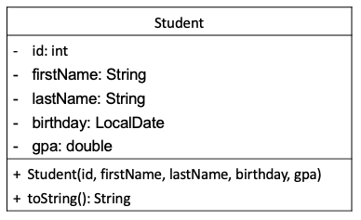

1. Xây dựng 4 bộ so sánh theo mô tả sau:

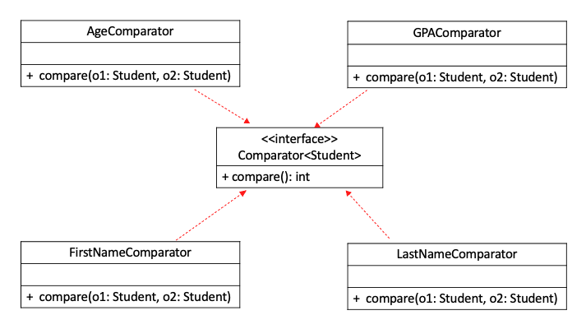

1. Xây dựng class Lab02_Main(), bên trong có chứa phương thức main() nhằm kiểm tra sự hoạt động của chương trình theo kịch bản sau:

**INPUT**:

* Dòng đầu tiên là số nguyên N (1 <= N <= 1000) cho biết số lượng thao tác cần thực thi của bài toán.
* Các thao tác được cho theo định dạng sau:
  + 1 ID FirstName LastName yyyy-mm-dd GPA: thêm sinh viên có thông tin trên vào danh sách.
  + 2 field str: loại bỏ (xoá) toàn bộ sinh viên có thông tin (field: 1-FirstName, 2-LastName) trùng với chuỗi str ra khỏi danh sách
  + 3 ID field str: sửa thông tin sinh viên có mã sinh viên là ID với thông tin (field: 1-FirstName, 2-LastName, 3-Birthday, 4-GPA)
  + 4 X: Căn cứ vào giá trị của X, sắp xếp danh sách sinh viên theo trật tự:
    - 1: LastName > FirstName > Age > GPA
    - 2: Age > LastName > FirstName > GPA
    - 3: GPA> LastName > FirstName > Age
  + 5: Hiển thị top 10 sinh viên của danh sách hiện tại, nếu danh sách không đủ 10 sinh viên thì lấy top sinh viên hiện tại
  + 6: Hiển thị thông tin của toàn bộ sinh viên trong danh sách

**OUTPUT:**

* Hiển thị thông tin theo yêu cầu của input. Mỗi phần tử cách nhau bởi 1 dấu cách
* Xem thêm example output để hiểu thêm.

**EXAMPLE:**

**INPUT:**

|  |
| --- |
| 15  1 2429 NguyenVan A 2001-11-14 9.5  1 2314 NguyenVan A 2002-11-04 9.7  1 7901 TranCong B 2000-01-09 1.5  1 1954 LeVan Nam 1999-05-04 1.6  1 975 MaiDinh Vu 2002-03-08 7.7  1 9926 TrinhVan Cuong 2002-12-19 7.4  6  2 2 Nam  5  4 1  6  4 2  6  3 2314 3 2002-10-04  4 3  6 |

**OUTPUT:**

|  |
| --- |
| Student{id=2429, firstName=NguyenVan, lastName=A, birthday=2001-11-14, GPA=9.5}  Student{id=2314, firstName=NguyenVan, lastName=A, birthday=2002-11-04, GPA=9.7}  Student{id=7901, firstName=TranCong, lastName=B, birthday=2000-01-09, GPA=1.5}  Student{id=1954, firstName=LeVan, lastName=Nam, birthday=1999-05-04, GPA=1.6}  Student{id=975, firstName=MaiDinh, lastName=Vu, birthday=2002-03-08, GPA=7.7}  Student{id=9926, firstName=TrinhVan, lastName=Cuong, birthday=2002-12-19, GPA=7.4} |
| Student{id=2429, firstName=NguyenVan, lastName=A, birthday=2001-11-14, GPA=9.5}  Student{id=2314, firstName=NguyenVan, lastName=A, birthday=2002-11-04, GPA=9.7}  Student{id=7901, firstName=TranCong, lastName=B, birthday=2000-01-09, GPA=1.5}  Student{id=975, firstName=MaiDinh, lastName=Vu, birthday=2002-03-08, GPA=7.7}  Student{id=9926, firstName=TrinhVan, lastName=Cuong, birthday=2002-12-19, GPA=7.4} |
| Student{id=2429, firstName=NguyenVan, lastName=A, birthday=2001-11-14, GPA=9.5}  Student{id=2314, firstName=NguyenVan, lastName=A, birthday=2002-11-04, GPA=9.7}  Student{id=7901, firstName=TranCong, lastName=B, birthday=2000-01-09, GPA=1.5}  Student{id=9926, firstName=TrinhVan, lastName=Cuong, birthday=2002-12-19, GPA=7.4}  Student{id=975, firstName=MaiDinh, lastName=Vu, birthday=2002-03-08, GPA=7.7} |
| Student{id=7901, firstName=TranCong, lastName=B, birthday=2000-01-09, GPA=1.5}  Student{id=2429, firstName=NguyenVan, lastName=A, birthday=2001-11-14, GPA=9.5}  Student{id=975, firstName=MaiDinh, lastName=Vu, birthday=2002-03-08, GPA=7.7}  Student{id=2314, firstName=NguyenVan, lastName=A, birthday=2002-11-04, GPA=9.7}  Student{id=9926, firstName=TrinhVan, lastName=Cuong, birthday=2002-12-19, GPA=7.4} |
| Student{id=2314, firstName=NguyenVan, lastName=A, birthday=2002-10-04, GPA=9.7}  Student{id=2429, firstName=NguyenVan, lastName=A, birthday=2001-11-14, GPA=9.5}  Student{id=975, firstName=MaiDinh, lastName=Vu, birthday=2002-03-08, GPA=7.7}  Student{id=9926, firstName=TrinhVan, lastName=Cuong, birthday=2002-12-19, GPA=7.4}  Student{id=7901, firstName=TranCong, lastName=B, birthday=2000-01-09, GPA=1.5} |